Приложение 1

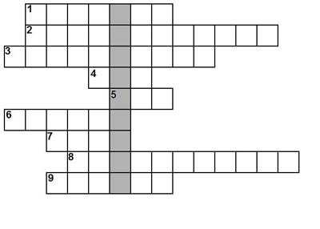
1. Что задает данное выражение 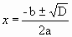?
2. Название выражения ?
3. Как называется уравнение вида ?
4. Число корней квадратного уравнения при ?
5. Существуют ли действительные корни в квадратном уравнении, если ?
6. Число делящееся на 2 нацело?
7. Число корней квадратного уравнения при ?
8. Квадратное уравнение, первый коэффициент которого равен 1?
9. Что находим выражением 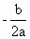?

Ответы:
- 1) формула
- 2) дискриминант
- 3) квадратное
- 4) два
- 5) нет
- 6) четное
- 7) один
- 8) приведенное
- 9) корень
- Зашифрованное слово: уравнение.

